Администрация Тужинского муниципального района

ИНФОРМАЦИОННАЯ ПАМЯТКА

по соблюдению муниципальными служащими норм этики
в целях противодействия коррупции и иным правонарушениям

Особый публично-правовой статус муниципальных служащих (далее - служащие), обусловленный исполнением полномочий органов местного самоуправления (далее - муниципальные органы), налагает на данную категорию лиц ряд специальных установленных федеральными законами ограничений, запретов и требований. Принципы служебного поведения государственных служащих также содержатся в Указе Президента Российской Федерации
от 12 августа 2002 г. N 885 и Типовом кодексе этики и служебного поведения государственных служащих Российской Федерации и муниципальных служащих, одобренном решением президиума Совета при Президенте Российской Федерации по противодействию коррупции от 23 декабря 2010 г. (протокол N 21).
Вне зависимости от места и времени служащим необходимо учитывать, что их поведение должно всецело соответствовать ограничениям, запретам и требованиям, и не допускать поступков, способных вызвать сомнения в их честности и порядочности.
Вне зависимости от занимаемой должности необходимо помнить, что служащий не должен совершать поступки, порочащие его честь и достоинство.
Служащему рекомендуется до совершения какого-либо поступка задуматься о том, как это будет воспринято коллегами по службе, и прислушаться к их профессиональным советам.
При размещении информации в информационно-телекоммуникационной сети "Интернет" (далее - сеть Интернет), в том числе в социальных медиа, в личных целях необходимо подходить к данному вопросу осознанно и ответственно. Недопустимо размещение служащим изображений, текстовых, аудио-, видеоматериалов, прямо или косвенно указывающих на его должностной статус, если данное действие не связано с исполнением служебных обязанностей.

Согласно п.9 статьи 14 Федерального закона от 02.03.2007 № 25-ФЗ "О муниципальной службе в Российской Федерации" муниципальному служащему запрещается допускать публичные высказывания, суждения и оценки, в том числе в средствах массовой информации, в отношении деятельности органа местного самоуправления, избирательной комиссии муниципального образования и их руководителей, если это не входит в его должностные обязанности.
Важно помнить, что информация, опубликованная в сети Интернет, может оставаться открытой для доступа неограниченное количество времени и неограниченному кругу лиц.
Предоставление и публичное размещение информации от имени муниципального органа имеют право осуществлять только лица, уполномоченные на размещение и предоставление такой информации.
Служащий при исполнении должностных обязанностей и во внеслужебных отношениях должен не допускать каких-либо поступков, способных вызвать сомнения в порядочности его действий и тем самым подорвать доверие общества к деятельности муниципальных органов.
Неэтичный поступок служащего, в том числе совершенный во внеслужебное время, в случае если он влечет причинение вреда его репутации, авторитету муниципального органа и в целом муниципальной службе, может стать предметом рассмотрения комиссии по соблюдению требований к служебному поведению муниципальных служащих и урегулированию конфликта интересов и повлечь наступление ответственности, предусмотренной законодательством Российской Федерации, если данный поступок был связан с использованием его должностного статуса и (или) является нарушением установленных ограничений, запретов и требований.
С учетом анализа правоприменительной практики, включая работу комиссий по соблюдению требований к служебному поведению муниципальных служащих и урегулированию конфликта интересов, служащим рекомендуется исключить возникновение следующих неэтичных поступков:

1. Внеслужебное общение с заинтересованными лицами.

2. Использование должностного статуса для получения личных преимуществ.

3. Использование имущества, несопоставимого с доходами.

Применение мер ответственности
Неэтичный поступок служащего может быть рассмотрен на заседании комиссии по соблюдению требований к служебному поведению служащих и урегулированию конфликта интересов. По итогам рассмотрения данного вопроса руководителю муниципального органа может быть рекомендовано:
- указать служащему на недопустимость совершения неэтичного поступка;
- применить к служащему конкретную меру ответственности, предусмотренную законодательством о муниципальной службе и о противодействии коррупции.
Указание служащему на недопустимость совершения неэтичного поступка может выражаться в:
- устном замечании;
- предупреждении о недопустимости совершения неэтичного поступка;
- требовании о публичном извинении.
По решению руководителя муниципального органа указание на недопустимость совершения неэтичного поступка может быть совершено в присутствии иных служащих.
Меры дисциплинарной ответственности, предусмотренные федеральными законами, должны применяться к служащему в случае, если совершение неэтичного поступка повлекло нарушение установленных ограничений, запретов и требований.
Строгость мер ответственности за совершенный служащим неэтичный поступок зависит от объема ущерба, причиненного репутации служащего или авторитету муниципального органа. Принципиальное значение имеет анализ поступка служащего на предмет его соответствия ограничениям, запретам и требованиям к служебному поведению исходя из характера, места, времени и обстоятельств его совершения.
Размер аудитории, которой стало известно о совершении служащим неэтичного поступка, увеличивает ущерб, причиненный репутации служащего, авторитету муниципального органа.
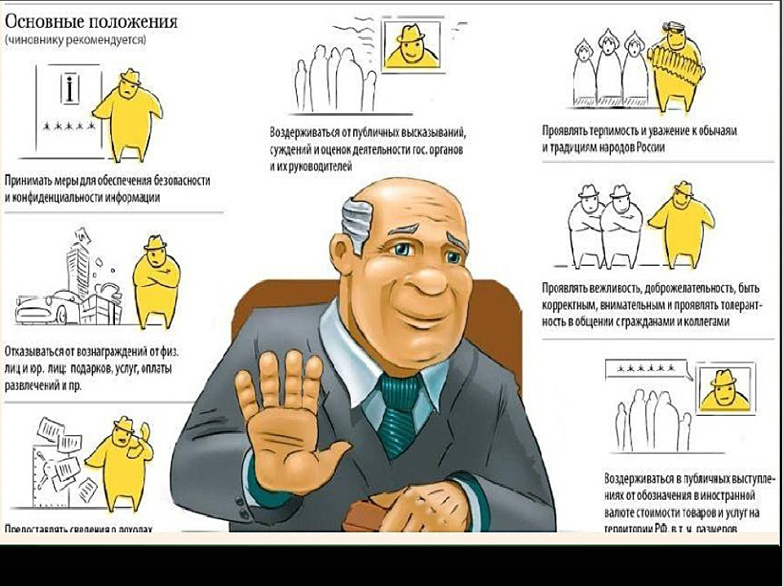

февраль 2022 года
пгт Тужа

